je. Úr csak egy volt az öreg kövek falba rakott világában: aki szülte, összerakta és szétbontja őket, ott suhog felettük kérlelhetetlen, fásult egykedvűséggel, aki átlép mindenen, akit át nem lép senki, akit sem elhagyni, sem megelőzni nem lehet, aki nem kérdez, de nem is válaszol, nem nevet, de nem is sír, aki nem született, de nem is hal meg, aki végtelen és örök, s ez úr: az Idő.

* + 1. Írd át a fenti részletet úgy, hogy megszólalója a megszemélyesített, öreg Bolondvár legyen! Figyelj a *mit törődik ő,* illetve *az öreg vár köveivel gondolkodott* szerkezetekre!



* + 1. Milyen központozási jelek fejezik ki legjobban az öreg Bolondvár vívódásait, tépelődéseit?
    2. Emeld ki azokat a szövegrészeket, amelyeknél úgy érzed, hogy kifejtetlen gondolatok rejtőzhetnek!
    3. Írj tovább két ilyen kifejtetlen, elhallgatott gondolatot!



|  |
| --- |
| A fenti regényrészletet **monológgá** írtad át. Ez olyan szövegtípus, amelyben az egyik résztvevő hosz- |
| szabb időre átveszi a megszólaló szerepét, s társa vagy társai közbeszólása nélkül hosszan beszél. Gon- |
| dolatokat, érzéseket, hangulatot közöl, kevésbé tényeket, ismereteket. Jellegzetessége az ige egyes |
| szám első személyű alakja, mondattípusai pedig a kérdő, felkiáltó, óhajtó vagy befejezetlen mondatok. |

* 1. **csoport**

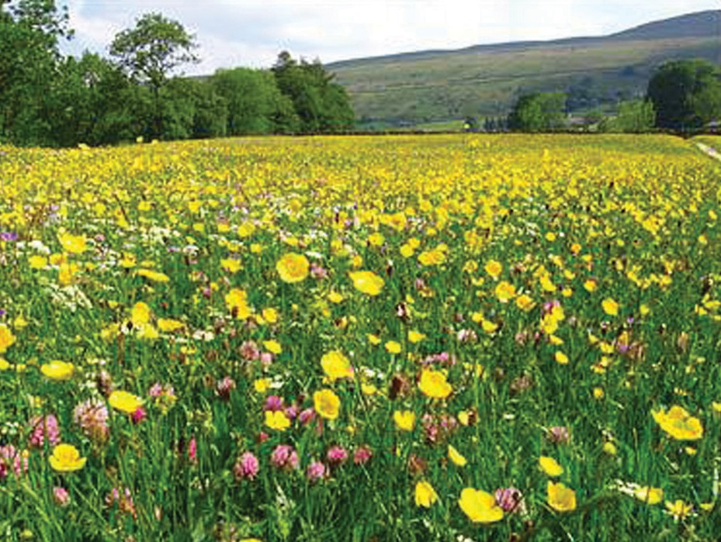Hajnalodott. Balról nádasok maradtak el, most ébredt ezernyi vízimadár, hogy alig értették egymás szavát. Jobbról a györöki dombok felett most bukott fel a nap. A suga- rak végigtáncoltak a kis csapaton, és Csomay kapitány gyönyörködve nézett végig rajtuk. Mintha lakodalomba mentek volna. Régi har- cok ragyogása rajtuk. Az apák díszes, átszőtt mentéi, forgói, fegyverei mind előkerültek. És mindezek felett a fiatal arcokon a vitézi élet mámora, a halálos bajvívás gyönyörűsége.

Aztán elkanyarodtak a látrányi rétek felé. Tündöklő májusi reggel volt. Virág virág mel- lett. A lovakkal alig lehetett bírni. Rázták a fe- jüket, és haraptak néha az illatos fűből.

Egy kis emelkedésen kapaszkodtak még fel, aztán kiterült előttük a bajvívás helye, a látrányi rét.

Könnyű ködzászló úszott a fenekén, nehéz harmatcseppek alatt bólogatott ezernyi fűszál, és madár dalolt valahol magasan, fenn a levegőben; a lovak mögött uszály maradt a letiport réten, és dobbanásuk a fűbe veszett. Szembesütött a nap, és László keresve nézett körül a réten.